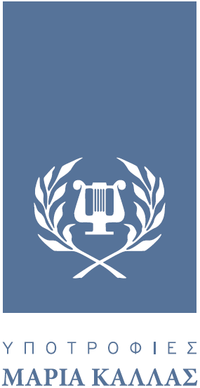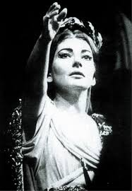

Αθήνα, 29 Νοεμβρίου 2022

Δελτίο Τύπου
ΣΩΜΑΤΕΙΟ ΥΠΟΤΡΟΦΙΕΣ ΜΑΡΙΑ ΚΑΛΛΑΣ
ΠΡΟΚΗΡΥΞΗ ΔΙΑΓΩΝΙΣΜΟΥ 2023

Την προκήρυξη νέου Διαγωνισμού ανακοίνωσε το Σωματείο Υποτροφίες Μαρία Κάλλας, τιμώντας έμπρακτα, όπως κάθε χρόνο, την επέτειο γενεθλίων της μεγάλης Ελληνίδας καλλιτέχνιδος (2/12/23).

Την προκήρυξη Διαγωνισμού για την απονομή της Υποτροφίας Μαρία Κάλλας έτους 2023-2024, αποφάσισε το Δ.Σ. του Σωματείου, όπως ανακοίνωσε ο Πρόεδρος Κώστας Πυλαρινός και ο Γραμματέας Κυριάκος Λουκάκος. Την Κριτική Επιτροπή του Διαγωνισμού απαρτίζουν φέτος οι Αλεξία Βουλγαρίδου, Λουκάς Καρυτινός, Γιώργος Κουρουπός, Μίλτος Λογιάδης και Άρης Χριστοφέλλης.

Υπενθυμίζεται ότι ο θεσμός ιδρύθηκε από την ίδια την Μαρία Κάλλας πριν από 60 χρόνια με σκοπό την υποστήριξη ταλαντούχων νέων Ελλήνων καλλιτεχνών στην τελειοποίηση των σπουδών τους στην όπερα. Με την υποτροφία αυτή έχουν τιμηθεί διεθνώς διακεκριμένοι καλλιτέχνες, όπως η Αγνή Μπάλτσα, η Τζούλια Σουγλάκου, η Χριστίνα Πουλίτση, ο Χριστόφορος Σταμπόγλης, ο Δημήτρης Τηλιακός, ο Άρης Αργύρης και δεκάδες άλλοι.

Πληροφορίες για τους όρους του Διαγωνισμού στην ιστοσελίδα του Συλλόγου Οι Φίλοι της Μουσικής στο Μέγαρο Μουσικής Αθηνών
https://sfm.gr/ypotrofies-maria-kallas/

Ενημερωτικά επισυνάπτεται σύντομο ιστορικό του Σωματείου και κατάλογος των υποτρόφων του.

ΣΩΜΑΤΕΙΟ ΥΠΟΤΡΟΦΙΕΣ ΜΑΡΙΑ ΚΑΛΛΑΣ
ΜΕΓΑΡΟ ΜΟΥΣΙΚΗΣ ΑΘΗΝΩΝ
Τ 210 72 82 566
mcallas@megaron.gr

